**CINEMA**

MATERIAL

# 1 RASPBERRY MODEL B

# 6 SENSORES HALL

# 3 RELAY

# 7 LEDS

# CABLES

#NUMERO DE CABLES | NUMERO DE HILOS

# 3 3 PARA RELAYS

# 7 2 PARA LEDS

# 6 3 PARA SENSORES HALL

El siguiente código (***archivo cinema.py***) indica el número donde se colocará la salida o la entrada del raspberry. Recuerde que la conexión es WiringPi, puede consultarlo en la imagen: **rapsberry.png**

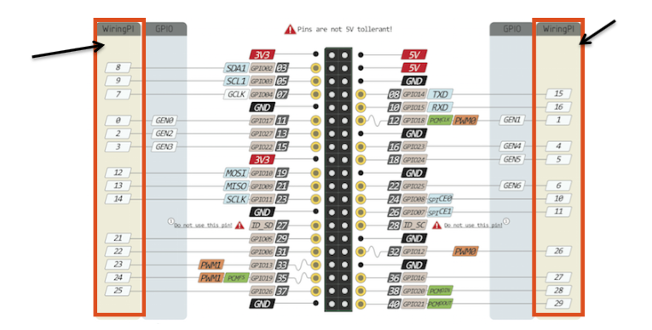

Figura 1. Rapsberry.png

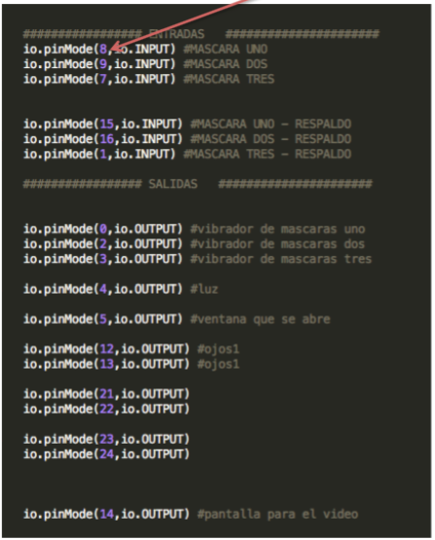

Figura 2.- cinema.py

Se puede ver en la imagen que el número en **morado** es donde se va colocar las entradas o salidas.



Figura 3.- Entradas.

En la figura 3 podemos ver las 6 entradas que están destinadas para las mascaras. Se colocan los 6 sensores hall. Los sensores tienen cuatro pines con los nombres: A0-GND-VCC-DO, los únicos que se van a utilizar son los últimos tres (GND-VCC-DO). DO va conectado a un pin de la raspberry (8,9,7 – 15,16,1). GND Y VCC van conectados a tierra y corriente correspondientemente.



Figura 4.- Salidas.

La figura 4 muestra las salidas que se van a utilizar en la raspberry. Los pines con número (0,2,3) son para los vibradores. El pin(4) es la salida para el mosfet. El mosfet tiene tres pines: VCC-GND- SIG y del otro lado tiene 4 salidas: VIN - GND y V+ - V-. En el protoboard se conecta VCC Y GND como tierra y corriente. El pin con nombre SIG corresponde al pin número 4 del raspberry. Se puede apreciar la conexión en la figura **mosfetsolenoide.jpg** que está dentro de la carpeta del proyecto.

El pin (5) es para la conexión de la ventana, utiliza la misma conexión para el mosfet que se describe en el párrafo anterior. La diferencia es que es para el pin número 5.

Los siguientes pins (12,13 – 21,22 – 23,24) es donde se van a colocar los leds para los ojos de las mascaras.

Finalmente el pin (14) es para la pantalla, igual lleva un mosfet. La configuración es la misma: **mosfetsolenoide.jpg**